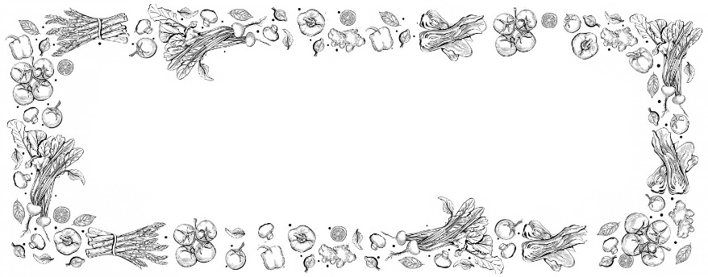
Jadłospis Przedszkola
21.09.26r. do 25.09.26r.

Data | Śniadanie | Obiad | Podwieczorek
21.09.26r.  Poniedziałek | - pieczywo mieszane,  - masło,  - wędlina,  - pomidor, ogórek, sałata  - owoce,  - kakao  - alergeny: mleko, gluten | - kasza jęczmienna  z salsą pomidorową  - alergeny: mleko, seler | - tosty z serem żółtym, ketchup,  sok owocowy  - alergeny:  mleko, gluten
22.09.26r.  Wtorek | - pieczywo mieszane  - masło,  - pasat z fasoli, ser żółty,  - pomidor, ogórek, papryka  - płatki ryżowe na mleku  - kolorowy bukiet warzyw,  - herbata owocowa  - alergeny: mleko, gluten | - potrawka z kurczaka z ryżem, ogórek kiszony  - alergeny: seler, gluten, mleko | - tęczowa galaretka z owocami,  orzechy włoskie  - alergeny: _______
23.09.26r.  Środa | - bułka kajzerka,  - masło,  - wędlina,  - pomidor, ogórek, papryka  - owoc,  - kawa zbożowa z mlek.  - alergeny: gluten, mleko | - kotlet mielony z ziemniakami, sałatka z buraczka czerwonego  - sok owocowy  - alergeny: gluten, seler, mleko | - sałatka owocowa, chrupki kukurydz.  - alergeny: _______
24.09.26r.  Czwartek | - pieczywo mieszane,  - masło,  - parówki,  - ketchup,  - pomidor, ogórek, rzod.  - chrupki kukurydz.  - kasza manna na mleku,  - herbata  - alergeny: gluten, mleko | - kopytka z gulaszem, ogórek kiszony  - jabłko  - alergeny: seler, gluten | - naleśniki z serkiem waniliowym  woda  - alergeny: mleko, gluten
25.09.26r.  Piątek | - bułka kajzerka,  - masło,  - serek śmietankowy, dżem,  - pomidor, ogórek, papryka  - owoce,  - kakao  - alergeny: gluten, mleko | - paluszki rybne z ziemniakami, surówka z kiszonej kapusty  - woda  - alergeny: mleko, gluten | - babeczki bananowe,  migdały,  woda  - alergeny: gluten, mleko

OBIADY
od 21.09.26r. do 25.09.26r.

Data | Dzień tygodnia | Nazwa posiłku
21.09.26r. | Poniedziałek | Kasza jęczmienna z salsą pomidorową  - alergeny: gluten, seler
22.09.26r. | Wtorek | Potrawka z kurczaka z ryżem , ogórek kiszony  - alergeny: gluten, seler, mleko
23.09.26r. | Środa | Kotlet mielony z ziemniakami, sałatka z buraczka czerwonego, Sok owocowy  - alergeny: gluten, seler
24.09.26r. | Czwartek | Kopytka z gulaszem, ogórek kiszony,  Jabłko  - alergeny: gluten, seler
25.09.26r. | Piątek | Paluszki rybne z ziemniakami, surówka z kapusty kiszonej,  Woda  - alergeny: seler, gluten, mleko

